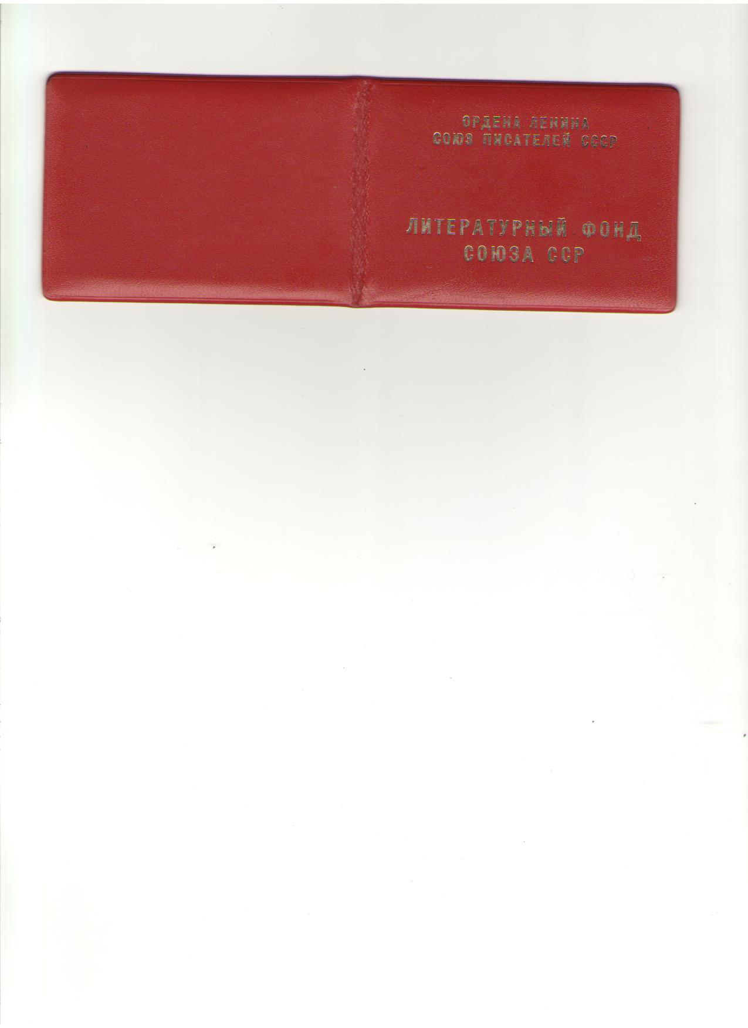

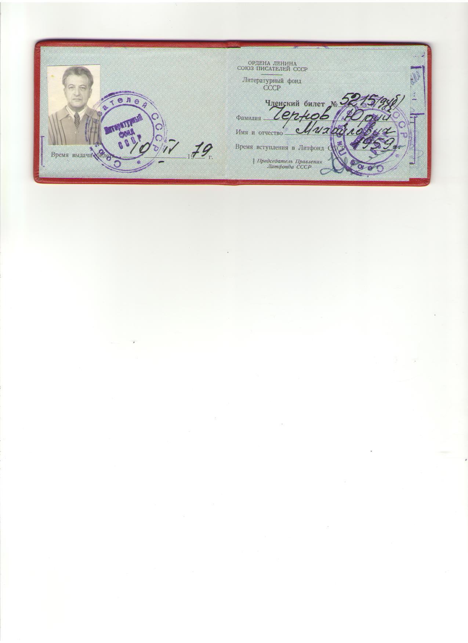

***Ю.М. Чернов – член Литературного фонда***

***Союза писателей СССР с 1979 г.***